**TRƯỜNG ĐẠI HỌC NHA TRANG**

**KHOA CÔNG NGHỆ THÔNG TIN**

GIẢI PHÁP QUẢN LÝ VÀ GIỚI THIỆU QUÁN CAFE TRỰC TUYẾN

***GIÁO VIÊN HƯỚNG DẪN***

**BÙI CHÍ THÀNH**

***NHÓM THỰC HIỆN***

**NGUYỄN TẤT CHỦ 55133917**

**NGUYỄN THÀNH LUÂN 55134374**

**LÊ THỊ MẬN 55131011**

**LẠI VIỆT DŨNG 55130223**

**NGUYỄN THỊ KIM XUÂN 55132395**

*Nha Trang, tháng 12 năm 2016*

MỤC LỤC

[I. ĐỀ CƯƠNG DỰ ÁN 3](#_Toc469079622)

[1. Thông tin dự án 3](#_Toc469079623)

[2. Tính cấp thiết của đề tài 3](#_Toc469079624)

[3. Mục tiêu, phạm vi dự án 3](#_Toc469079625)

[4. Chức năng phần mềm 4](#_Toc469079626)

[5. Dự toán và lịch trình 5](#_Toc469079627)

[II. KẾ HOẠCH BAN ĐẦU 7](#_Toc469079628)

[1. Cơ cấu nhân sự 7](#_Toc469079629)

[2. Kế hoạch dự án 13](#_Toc469079630)

[2.1. Bảng kế hoạch các công việc chính 13](#_Toc469079631)

[2.2. Tài nguyên dự án 15](#_Toc469079632)

[2.3. Lập lịch biểu trên phần mềm Microsoft Project 15](#_Toc469079633)

[2.4. Kiến trúc hệ thống 17](#_Toc469079634)

[2.5. Phân tích rủi do 18](#_Toc469079635)

[III. THỰC HIỆN DỰ ÁN 20](#_Toc469079636)

[1. Thiết kế hệ thống 20](#_Toc469079637)

[2. Chức năng bán hàng 22](#_Toc469079638)

[3. Chức năng Quản lý chấm công 25](#_Toc469079639)

[4. Chức năng Quản lý mặt hàng 28](#_Toc469079640)

[5. Chức năng Quản lý nhân viên 30](#_Toc469079641)

[6. Thực thi thiết kế 32](#_Toc469079642)

[7. Kiểm thử hệ thống 48](#_Toc469079643)

[8. Sản phẩm 54](#_Toc469079644)

[IV. KẾT LUẬN 62](#_Toc469079645)

[1. Kết luận 62](#_Toc469079646)

[2. Hướng phát triển 62](#_Toc469079647)

[3. Tài liệu tham khảo: 62](#_Toc469079648)

# ĐỀ CƯƠNG DỰ ÁN

## Thông tin dự án

* Tên dự án: “Giải pháp quản lý và giới thiệu hoạt động kinh doanh quán Cafe trực tuyến”.
* Đơn vị chủ trì: Khoa Công nghệ Thông tin, trường Đại học Nha Trang
* Quản lý dự án: Nguyễn Tất Chủ.
* Người thực hiện dự án: Nguyễn Tất Chủ, Nguyễn Thành Luân, Lê Thị Mận, Lại Việt Dũng, Nguyễn Thị Kim Xuân.
* Công ty: BossSoft Solution
* Ngày bắt đầu dự án: 05/09/2016
* Ngày kết thúc: 05/12/2016
* Ngày nghỉ: 20/10/2016, 20/11/2016
* Lịch làm việc:
  + Mỗi tuần làm việc 5 ngày (từ thứ 2 đến thứ 6),
  + Mỗi ngày làm việc 8 giờ
* Kinh phí dự án: *80,000,000* *đồng*

## Tính cấp thiết của đề tài

Hiện nay sự phát triển của công nghệ thông tin đã làm cho việc đưa thông sản phẩm đến người dùng một cách dễ dàng hơm bao giờ hết, bên cạnh đó người sử dụng luôn muốn sử dụng những sản phẩm ở mọi lúc mọi nơi tận dụng những điểm mạnh của các thiết bị thông minh sẵn có. Đề tài này chúng tôi tận dụng thế mạnh về mạng internet để đưa ra giải pháp và giải quyết những yêu cầu của quán cafe Hòn Chồng.

Trước tình trạng khó khăn trong việc quản lý các công việc của quán khi phải thực hiện thủ công và tình trạng khách hàng thiếu thông tin về các sản phẩm và tin tức từ cửa hàng. Chúng tôi nhận thấy giải pháp tốt nhất là tận dụng thế mạnh của thế giới Internet dể xây dựng một hệ thống quản lý hoạt động kinh doanh và giới thiệu sản phẩm tin tức đến với khách hàng. Nếu thực hiện thành công sản phẩm của chúng tôi sẽ đem đến cho hoạt đông kinh doanh hiện tại của quán những sự tiện lợi về khâu quản lý và thu hút đông đảo khách hàng quan tâm khi thông tin của quán được phát tán rộng dãi trên hệ thống Internet.

## Mục tiêu, phạm vi dự án

Quán Cafe Hòn Chồng năm trong quần thể khu du lịch danh thắng Hòn Chồng, quy mô quán thuộc cỡ vừa với sức chứa khoảng 500 khách và khoảng 30 nhân viên phục vụ mỗi ca. Trong hệ thống quán hiện tại gồm 5 nhóm nhân viên đảm nhận những công việc khác nhau gồm: nhóm quản lý, nhóm thu ngân, nhóm pha chế, nhóm phục vụ bàn và nhân viên tạp vụ. Nhân viên trong quán làm việc theo ca, mỗi ca làm thường kéo dài từ 4-6 tiếng, ngoài ra nếu quán đông khách, quản lý có thể yêu câu nhân viên tăng ca, …

Những mục tiêu chính của đề tài này là xây dựng hệ thống website đáp ứng nhu cầu quản lý các hoạt động kinh doanh của quán café Hòn Chồng và hướng tới sự mở rộng ra các quán café khác.

Các chức năng phục vụ các nhóm sử dụng bao gồm:

* Nhóm thu ngân:
  + Hệ thống quản lý bán hàng
  + Hệ thống quản lý chấm công
* Nhóm quản lý:
  + Hệ thống quản lý sản phẩm
  + Hệ thống quản lý tin tức hoạt động của quán
  + Hệ thống quản lý khách hàng
  + Hệ thống quản lý nhân viên
  + Hệ thống tính lương nhân viên
* Nhóm khách hàng:
  + Xem thông tin sản phẩm
  + Theo dõi tin tức sự kiện
* Nhóm nhân viên phục vụ:
  + Hỗ trợ nhóm nhân viên thu ngân bán hàng

Phạm vi dự án:

* Về nội dung: website quản lý các hoạt động kinh doanh của quán, quản lý các tin tức bài viết sự kiện, quản lý giới thiệu các mặt hàng.
* Về không gian: quán café Hòn Chồng, hướng tới mở rộng ra các quán cafe khác
* Về thời gian: đề tài được thực hiện trong 3 tháng từ 05/09/2016 đến 05/12/2016.

## Chức năng phần mềm

*Chức năng nghiệp vụ:*

* Bán hàng
  + Mô tả: Lưu lại thông tin order của khách hàng, xuất hóa đơn theo yêu cầu, theo dõi hệ thống, báo cáo ca
  + Người sử dụng: Thu ngân
* Chấm công:
  + Mô tả: Lưu lại thông tin làm việc của nhân viên mỗi ca làm
  + Người sử dụng: Thu ngân
* Quản lý sản phẩm:
  + Mô tả: Thêm sửa xóa các sản phẩm kinh doanh của cửa hàng
  + Người sử dụng: Nhân viên quản lý
* Quản lý tin tức sự kiện:
  + Mô tả: Thêm xóa sửa các bài viết tin tức hoạt động của quán
  + Người sử dụng: Nhân viên quản lý
* Xem sản phẩm:
  + Mô tả: Trưng bày giới thiệu sản phẩm có trong thực đơn của cửa hàng
  + Người sử dụng: Bất kỳ
* Xem tin tức:
  + Mô tả: Hiển thị thông tin bài viết, hình ảnh về các hoạt động của cửa hàng
  + Người sử dụng: Bất kỳ
* Tính lương:
  + Mô tả: Xây dựng, kết xuất bảng lương từ thông tin chấm công
  + Người sử dụng: Nhân viên quản lý
* Quản lý nhân viên:
  + Mô tả: Thực hiện các chức năng tương ứng với tiếp nhận nhân viên, xa thải nhân viên, cập nhật thông tin nhân viên
  + Người sử dụng: Nhân viên quản lý
* Quản lý tài khoản:
  + Mô tả: Người sử dụng tự cập nhật thông tin tài khoản, mật khẩu của mình
  + Người sử dụng: Bất kỳ ai
* Báo cáo, thống kê hoạt động kinh doanh
  + Mô tả: Xây dựng các báo cáo, thống kê theo các danh mục sản phẩm, nhân viên, …
  + Người sử dụng: quản lý, thu ngân

*Chức năng hệ thống:*

* Đăng nhập
* Cấu hình website
* Sửa lỗi của quản trị viên

*Các yêu cầu phi chức năng:*

* Đối với người sử dụng: hệ thống dễ sử dụng, và sử dụng có hiệu quả
* Giao diện thân thiện, bắt mắt, ngôn ngữ sử dụng là tiếng Việt phù hợp với nghiệp vụ
* Hệ thống vận hành được trên tất các các thiết bị có kết nối internet
* Sử dụng phông chữ tiếng Việt có dấu
* Website đa ngôn ngữ
* Giao diện bắt mắt với khách hàng và dễ sử dụng với nhân viên
* Đảm bảo an ninh bảo mật dữ liệu

## Dự toán và lịch trình

* Xây dựng đề án khả thi: 10 ngày.
* Phân tích hệ thống: 11 ngày
* Thiết kế hệ thống: 13 ngày
* Xây dựng phần mềm: 21 ngày.
* Kiểm thử: 30 ngày
* Đào tạo, Chuyển giao: 4 ngày.
* Bảo trì: 1 năm
* Dự kiến kinh phí: 80,000,000 đ

Trong đó gồm:

Lương nhân viên: 62,800,000 đ

Chi phí Hosting & Domain: 2,000,000 đ

Công cụ Visual Studio, Microsoft SQL Server: 3,000,000 đ

Kinh phí tiếp khác, đào tạo, văn phòng: 5,000,000 đ

Kinh phí dự trù: 7,000,000 đ

# KẾ HOẠCH BAN ĐẦU

## Cơ cấu nhân sự

* Điều hành dự án: Nguyễn Tất Chủ
* Phân bổ nhân sự:

|  |  |  |  |  |  |
| --- | --- | --- | --- | --- | --- |
| STT | Thành viên | Phân tích | Thiết kế | Lập trình | Kiểm thử |
| 1 | Nguyễn Tất Chủ | Hỗ trợ | Hỗ trợ | Chính | Hỗ trợ |
| 2 | Nguyễn Thành Luân | Chính | Hỗ trợ | Hỗ trợ | Hỗ trợ |
| 3 | Lại Việt Dũng | Hỗ trợ | Chính | Hỗ trợ | Hỗ trợ |
| 4 | Lê Thị Mận | Hỗ trợ | Hỗ trợ | Hỗ trợ | Hỗ trợ |
| 5 | Nguyễn Thị Kim Xuân | Hỗ trợ | Hỗ trợ | Hỗ trợ | Chính |

* Hồ sơ nhân sự:

**Thông tin nhân sự**

*Nguyễn Tất Chủ (Điều hành dự án)*

|  |  |
| --- | --- |
| Nguyễn Tất Chủ  Vĩnh Ngọc, Nha Trang, Khánh Hòa  (P) 0969 369 499   (E) tatchu.it@gmail.com | |
| **KỸ NĂNG** | |
| * Ngôn ngữ: C#, Java, TypeScript, JavaScript, Jquery, C++, AngularJS, ASP.NET, NodeJS * HTML5/CSS3 với Bootstrap * MVC, Entity, Ionic Framework | * Kỹ năng làm việc nhóm (Scrum) * Kỹ năng thuyết trình * Kỹ năng lắng nghe * Kỹ năng quản lý thời gian * Kỹ năng giải quyết mâu thuẫn * Kỹ năng lãnh đạo |
| **KINH NGHIỆM** | |
| ***09/2013 – HIỆN TẠI*** | |
| Nhà phát triển ứng dụng di động Hybrid và web tại Trung tâm nguyên cứu và phát triển CNPM ĐH Nha Trang.   * Sử dụng ngôn ngữ TypeScript và AngulaJS trên nền tảng Ionic xây dựng ứng dụng di đông trên các loại hệ điều hành di động Android/iOS/Window Phone. * Xây dựng các phần mềm trên các môi trường Desktop/Web/Mobile bằng ngôn ngữ ASP.NET theo mô hình MVC | |
| ***CHỨNG NHẬN – KHEN THƯỞNG*** | |
| * Microsoft Office 2013 Certificate * Các giải thưởng về lập trình * Khác: Chứng nhận hoạt động tình nguyện/hiến máu nhân đạo, hoạt động quản lý | |
| ***SỞ THÍCH*** | |
| * Nhiếp ảnh, bơi lội, bóng chuyền, … | |

*Nguyễn Thành Luân (Phân tích viên)*

|  |  |
| --- | --- |
| Nguyễn Thành Luân  Vĩnh Phước, Nha Trang, Khánh Hòa  (P) 01208091589  (E)davidkuem17@gmail.com | |
| **KỸ NĂNG** | |
| * Ứng dụng di động * Ngôn ngữ: C#, Java, C++, ASP.NET * HTML/CSS | * Kỹ năng làm việc nhóm * Kỹ năng thuyết trình * Kỹ năng lắng nghe * Kỹ năng quản lý thời gian * Kỹ năng soạn thảo văn bản |
| **KINH NGHIỆM** | |
| * Học tập và nguyên cứu xây dựng phần mềm trên môi trường Desktop/Web/Mobile tại Đại học Nha Trang | |
| ***CHỨNG NHẬN – KHEN THƯỞNG*** | |
| * Chứng nhận về tin học * Chứng nhận về hoạt động phong trào | |
| ***SỞ THÍCH*** | |
| * Bóng đá, bơi lội, bóng chuyền, cầu lông … | |

*Lê Thị Mận (Kiểm thử viên)*

|  |  |
| --- | --- |
| Lê Thị Mận  Vĩnh Phước, Nha Trang, Khánh Hòa  (P) 0963126402  (E) lethiman.cntt1@gmail.com | |
| **KỸ NĂNG** | |
| * HTML/CSS * CMS: WordPress, OpenCard * Ngôn ngữ: C#, JavaHTML5/CSS3 với Bootstrap | * Kỹ năng làm việc nhóm * Kỹ năng lắng nghe * Kỹ năng soạn thảo văn bản |
| **KINH NGHIỆM** | |
| * Đã từng là nhân viên kiểm thử trong team ABC của công ty TNHH Thành Hưng * Thành viên của Club CNTT Trường Đại học Nha Trang | |
| ***CHỨNG NHẬN – KHEN THƯỞNG*** | |
| * Chứng chỉ ngoại ngữ * Tin học văn phòng | |
| ***SỞ THÍCH*** | |
| * Phượt, bóng chuyển | |

*Lại Việt Dũng (Thiết kế viên)*

|  |  |
| --- | --- |
| D:\hoc\năm 4\Bài tập QLDA\55.CNTT\55.CNTT_NHO\55130223 .jpgLại Việt Dũng  Vĩnh Phước, Nha Trang, Khánh Hòa  (P) 0167 353 4811  (E) laivietdung.ntu@gmail.com | |
| **KỸ NĂNG** | |
| * CMS: WordPress * Ngôn ngữ: C#, R, PHP * HTML5/CSS3 * Photoshop, Corel Draw, AI | * Kỹ năng làm việc nhóm (Scrum) * Kỹ năng sáng tạo trong công việc * Kỹ năng lắng nghe * Kỹ năng lắng nghe * Kỹ năng soạn thảo văn bản |
| **KINH NGHIỆM** | |
| * Đã từng làm nhân viên ở vị trí phục vụ và quản lý tại quán café Hòn Chồng và Galaxy Coffee and Bar * Có kinh nghiệm trong thiết kế đồ họa | |
| ***CHỨNG NHẬN – KHEN THƯỞNG*** | |
| * Giải thưởng sáng tạo đồ họa online | |
| ***SỞ THÍCH*** | |
| * Đá bóng, bơi lội | |

*Nguyễn Thị Kim Xuân (kiểm thử viên)*

|  |  |
| --- | --- |
| 55132395 Nguyễn Thị Kim Xuân  Vĩnh Phước, Nha Trang, Khánh Hòa  (P) 0165 894 6463  (E) kimxuan.cntt@gmail.com | |
| **KỸ NĂNG** | |
| * CMS: WordPress * Ngôn ngữ: C#, R, PHP * HTML5/CSS3 * Photoshop, Corel Draw | * Kỹ năng làm việc nhóm (Scrum) * Kỹ năng sáng tạo trong công việc * Kỹ năng lắng nghe * Kỹ năng soạn thảo văn bản |
| **KINH NGHIỆM** | |
| * Học tập và nguyên cứu xây dựng phần mềm trên môi trường Desktop/Web/Mobile tại Đại học Nha Trang. * Sử dụng WordPress xây dựng các website giới thiệu, mua bán sản phẩm linh kiện điện tử. | |
| ***CHỨNG NHẬN – KHEN THƯỞNG*** | |
| * Chứng chỉ ngoại ngữ * Tin học văn phòng * Khác: Chứng nhận hoạt động tình nguyện | |
| ***SỞ THÍCH*** | |
| * Nhiếp ảnh, tham gia các hoạt động tình nguyện... | |

## Kế hoạch dự án

### Bảng kế hoạch các công việc chính

|  |  |  |  |  |
| --- | --- | --- | --- | --- |
| **STT** | **Giai đoạn** | **Từ ngày** | **Đến ngày** | **Ghi chú** |
| 1 | Giai đoạn nguyên cứu và khảo sát | 05/09/2016 | 16/09/2016 |  |
| 2 | Giai đoạn phân tích yêu cầu | 19/09/2016 | 03/10/2016 |  |
| 3 | Giai đoạn thiết kế | 04/10/2016 | 21/10/2016 |  |
| 4 | Giai đoạn xây dựng phần mềm | 12/10/2016 | 10/11/2016 |  |
| 5 | Giai đoạn thử nghiệm hệ thống | 18/10/2016 | 29/11/2016 |  |
| 6 | Giai đoạn triển khai, bào trì, nâng cấp | 30/11/2016 | 05/12/2016 |  |

***Giai đoạn nguyên cứu và khảo sát***

|  |  |  |  |  |
| --- | --- | --- | --- | --- |
| **STT** | **Công việc** | **Thời gian (ngày)** | **Công việc trước** | **Tài nguyên** |
| 1 | Tìm hiểu hệ thống, tìm hiểu yêu cầu cần thực hiền. | 3 | - | Xuân, Luân |
| 2 | Gặp gỡ khách hàng và xây dựng tài liệu đặc tả theo yêu cầu của khách hàng. | 5 | - | Dũng, Mận |
| 3 | Lập danh sách yêu cầu | 3 | 2 | Luân, Chủ |
| 4 | Xác định đề tài, xây dựng đề cương dự án | 2 | 3 | Chủ, Luân, Dũng, Mận, Xuân |

***Giai đoạn phân tích yêu cầu***

|  |  |  |  |  |
| --- | --- | --- | --- | --- |
| **STT** | **Công việc** | **Thời gian (ngày)** | **Công việc trước** | **Tài nguyên** |
| 5 | Xây dựng mô hình Use Case | 5 | 4 | Luân, Xuân |
| 6 | Nhận phản hồi về các mô hình chức năng từ khách hàng | 3 | 5 | Mận, Xuân |
| 7 | Xây dựng mô hình theo UML | 6 | 5 | Chủ, Dũng |

***Giai đoạn thiết kế***

|  |  |  |  |  |
| --- | --- | --- | --- | --- |
| **STT** | **Công việc** | **Thời gian (ngày)** | **Công việc trước** | **Tài nguyên** |
| 8 | Thiết kế dữ liệu | 3 | 7 | Xuân |
| 9 | Thiết kế giao diện | 6 | 7 | Dũng |
| 10 | Nhận ý kiến phản hồi về giao diện của khách hàng | 6 | 8 | Mận |
| 11 | Điều chỉnh, hoàn tất thiết kế | 4 | 10 | Dũng, Mận |
| 12 | Thiết kế xử lý | 6 | 7 | Chủ, Luân |

***Giai đoạn xây dựng phần mềm***

|  |  |  |  |  |
| --- | --- | --- | --- | --- |
| **STT** | **Công việc** | **Thời gian (ngày)** | **Công việc trước** | **Tài nguyên** |
| 13 | Xây dựng các chức năng dùng chung | 4 | 12 | Chủ |
| 14 | Xây dựng các chức năng nghiệp vụ | 12 | 12 | Chủ |
| 15 | Kết nối các module | 5 | 14 | Chủ |

***Giai đoạn thử nghiệm hệ thống***

|  |  |  |  |  |
| --- | --- | --- | --- | --- |
| **STT** | **Công việc** | **Thời gian (ngày)** | **Công việc trước** | **Tài nguyên** |
| 16 | Kiểm thử các chức năng dùng chung | 4 | 12, 13 | Luân, Xuân |
| 17 | Kiểm thử các chức năng nghiệp vụ | 5 | 14 | Dũng, Xuân |
| 18 | Tiếp nhận thông tin kiểm thử chấp nhận từ khách hàng | 8 | 15, 17 | Mận, Chủ |
| 19 | Sửa lỗi, bổ xung thiếu xót | 5 | 18 | Chủ, Luân, Xuân |

***Giai đoạn triển khai, bào trì, nâng cấp***

|  |  |  |  |  |
| --- | --- | --- | --- | --- |
| **STT** | **Công việc** | **Thời gian (ngày)** | **Công việc trước** | **Tài nguyên** |
| 19 | Cài đặt hệ thống trên hosting và server | 2 | 19 | Chủ, Luân |
| 20 | Xây dựng tài liệu hướng dẫn, hướng dẫn sử dụng | 3 | 19 | Mận, Dũng |
| 22 | Bàn giao sản phẩm | 1 | 20,21 | Chủ, Dũng, Xuân, Mận, Luân |

### Tài nguyên dự án

|  |  |  |  |  |  |
| --- | --- | --- | --- | --- | --- |
| **STT** | **Tài nguyên** | **Loại** | **Số lượng** | **Giá chuẩn** | **Thành tiền** |
| 1 | Nguyễn Tất Chủ | Nhân lực | 3 tháng | 50,000 đ/h | 21,200,000 |
| 2 | Nguyễn Thành Luân | Nhân lực | 3 tháng | 40,000 đ/h | 10,880,000 |
| 3 | Lại Việt Dũng | Nhân lực | 3 tháng | 40,000 đ/h | 10,560,000 |
| 4 | Lê Thị Mận | Nhân lực | 3 tháng | 40,000 đ/h | 8,960,000 |
| 4 | Nguyễn Thị Kim Xuân | Nhân lực | 3 tháng | 40,000 đ/h | 11,200,000 |
| ***Tổng cộng*** | | | | | 62,800,000 đ |

### Lập lịch biểu trên phần mềm Microsoft Project

Giai đoạn lập nguyên cứu và khảo sát:

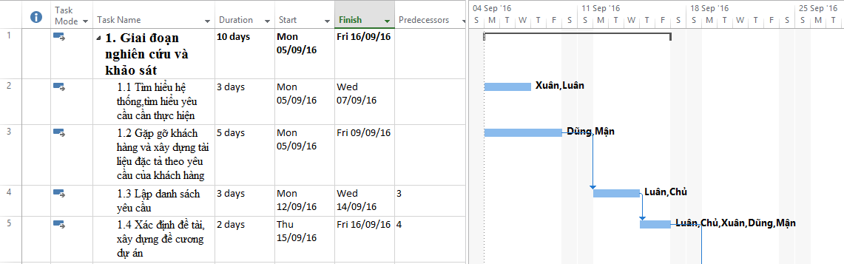

Giai đoạn phân tích yêu cầu:

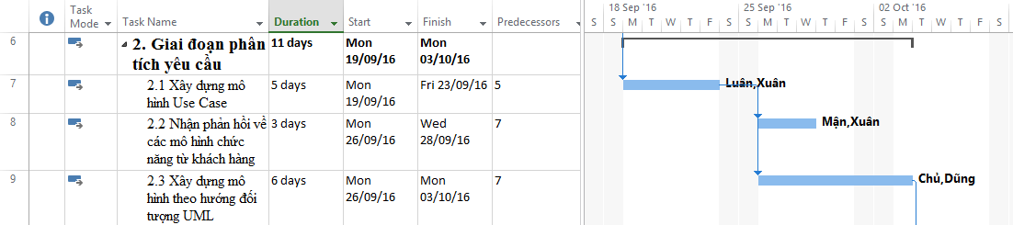

Giai đoạn thiết kế hệ thống:

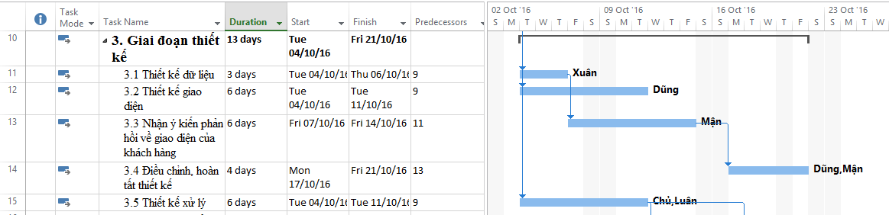

Giai đoạn xây dựng phần mềm:

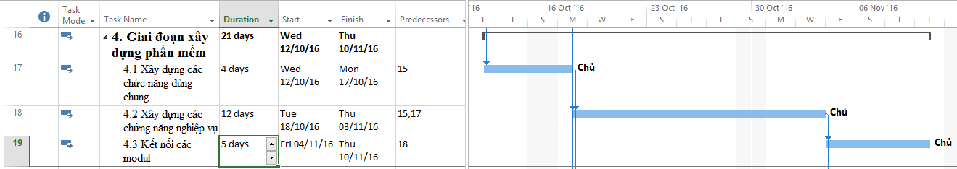

Giai đoạn thử nghiệm hệ thống:

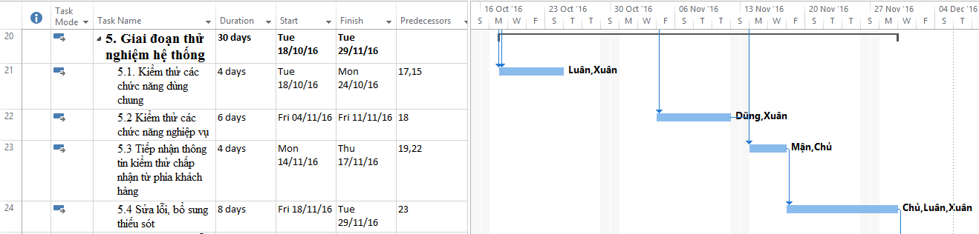

Giai đoạn triển khai, bảo trì, nâng cấp:

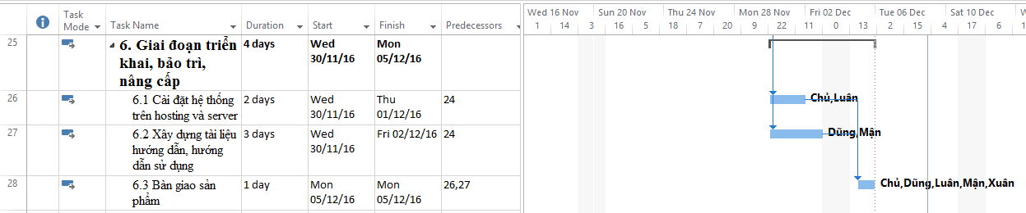

### Kiến trúc hệ thống

* Hệ thống xây dựng trên môi trường Web, xây dựng theo mô hình MVC 5.0
* Ngôn ngữ sử dụng: C# 6.0, HTML5, CSS3, JavaScript
* Framwork: .NET 4.5, Entity 6.0, Jquery, Bootstrap, CKEditor
* Công nghệ: AJAX
* Kiến trúc phần mềm theo cấu trúc mô hình MVC 5 của Microsoft hỗ trợ gồm:
  + Controller: tẩng điều khiển
  + Views: tẩng trình chiếu
  + Models: tầng liên kết dữ liệu
  + Routing: chuyển hướng các request vào các Controller tương ứng
* Các chức năng của các nhóm sử dụng được phân theo các Area trong kiến trúc. Mỗi Area gồm các Controller, Views, và Model xử lý chức năng riêng

### Phân tích rủi do

|  |  |  |  |  |  |  |  |  |  |
| --- | --- | --- | --- | --- | --- | --- | --- | --- | --- |
| **HỆ THỐNG QUẢN LÝ VÀ GIỚI THIỆU QUÁN CAFE HÒN CHỒNG**  ***KẾ HOẠCH RỦI RO*** | | | | | | | Tác giả: Nhóm 2  Phiên bản: 1.1  Sửa lần cuối: 20/11/2016  Người duyệt: Chủ | | |
| **#** | **Tên rủi ro** | **Mô tả** | **Tác động** | **Xác xuất** | **Độ ưu tiên** | **Hệ thống con** | | **Giải pháp** | **Kế hoạch dự phòng** |
| 1 | Ước lượng không phù hợp | Kế hoạch dự án có thể bị gián đoạn do phát sinh chi phí hoặc mất nhiều thời gian để hoàn thành sản phẩm | Cao | Cao | Cao | Tất cả | | 1 – Đàm phán với khách hàng để điều chỉnh kinh phí, hoặc thời gian  2 – Có những khoản dự trữ | Dùng biện pháp tăng hiệu quả dự án |
| 2 | Rủi do về trình độ nhân sự | Trình độ nhân sự không đáp ứng được yêu cầu sử dụng các cộng nghệ và kỹ thuật để xây dựng dự án | Cao | Trung bình | Cao | Tất cả | | 1 – Tổ chức đào tạo, hướng dẫn khi vào dự án  2 – Phân chia nhiệm vụ đúng sở trường và khả năng | Chuẩn bị phương án thay thế, bổ xung |
| 3 | Rủi do kỹ thuật | Các chức năng khi chuyển từ môi trường desktop sang web không có hoặc không tương đương | Cao | Thấp | Trung bình | Tất cả | | Tìm hiểu hệ thống, điều chỉnh cách thực hiện |  |
| 3 | Yêu cầu khách hàng liên tục thay đổi | Khách hàng liên tục thay đổi yêu cầu dự án | Cao | Thấp | Trung bình | Tất cả | | 1 – Đưa ra hạn chót để khách hàng thay đổi, bổ xung yêu cầu |  |
| 4 | Biến động về nhân sự | Nhân sự bị đau ốm, nghỉ việc, công việc riêng, … | Trung bình | Thấp | Thấp | Tất cả | | 1 – Chuẩn bị kế hoạch làm ngoài giờ  2 – Chuẩn bị nguồn thay thế | Tuyển dụng thêm nhân sự |
| 5 | Vấn đề dữ liệu | Dữ liệu bị mất, bị nhiễm virus, bị lỗi, … | Cao | Thấp | Thấp | Tất cả | | Sử dụng công nghệ điện toán đám mây để quản lý dữ liệu và mã nguồn |  |
| 6 | Rủi do về sản phẩm | Người sử dụng không quen sử dụng với hệ thống mới | Thấp | Trung bình | Thấp | Tất cả | | 1 – Xây dựng tài liệu hướng dẫn, tổ chức đào tạo  2 – Bám sát hệ thống hiện tại, bám sát yêu cầu nghiệp vụ |  |

# THỰC HIỆN DỰ ÁN

## Thiết kế hệ thống

***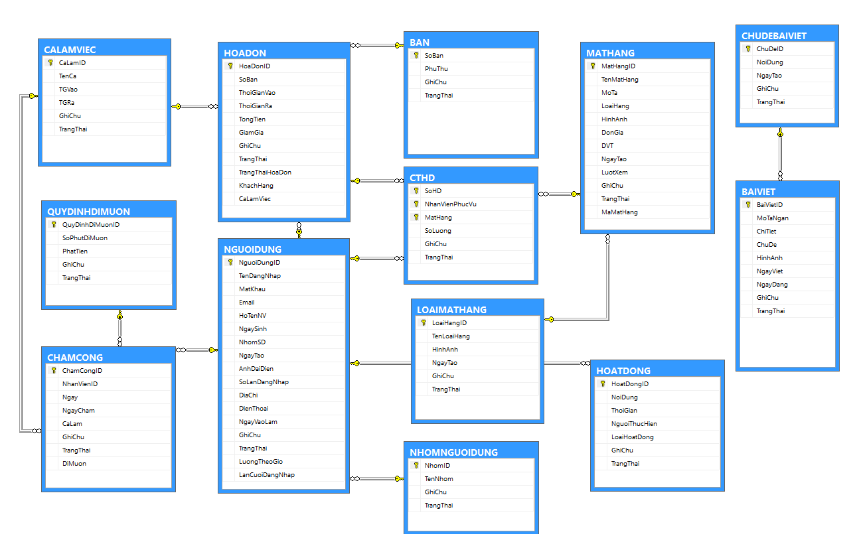Mô hình lớp tổng quát***

***Use Case tổng quát***

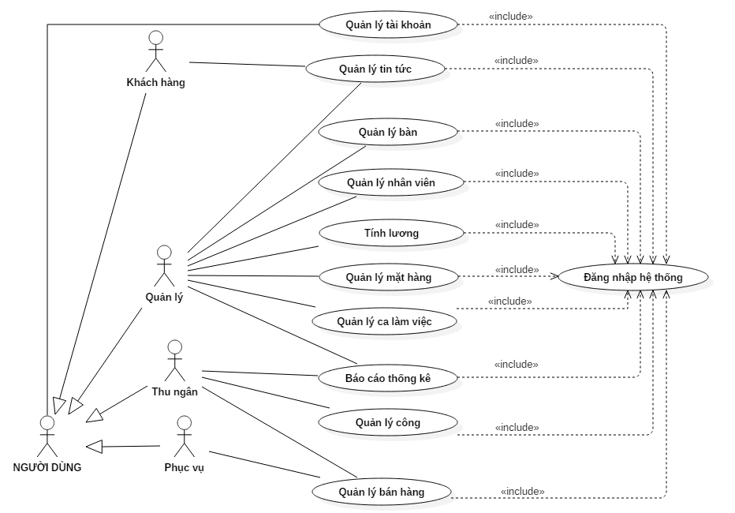

## Chức năng bán hàng

***Mô hình lớp***

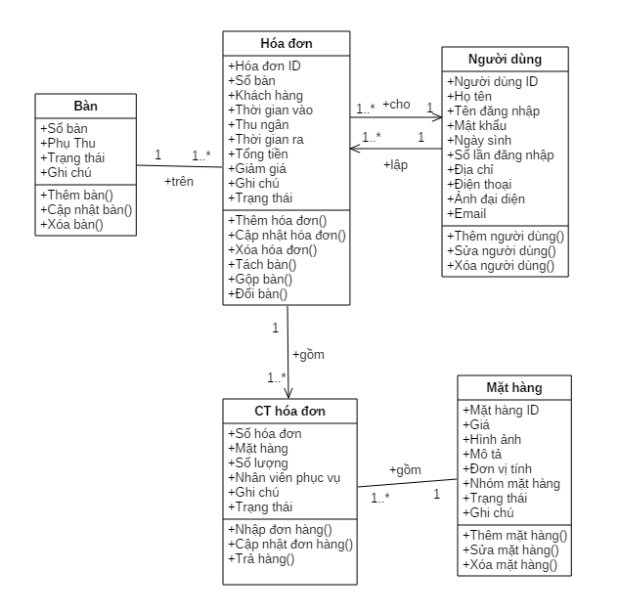

***Use Case***

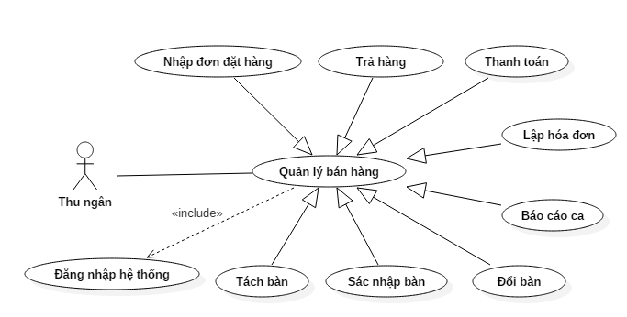

***Sơ đồ trạng thái Bàn***

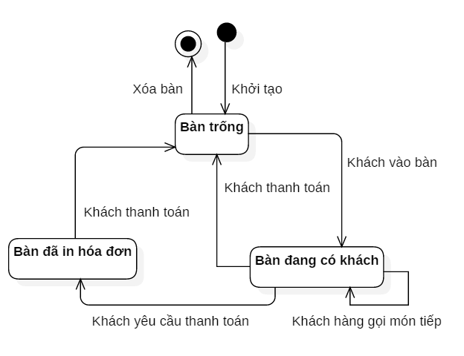

## Chức năng Quản lý chấm công

***Mô hình lớp***

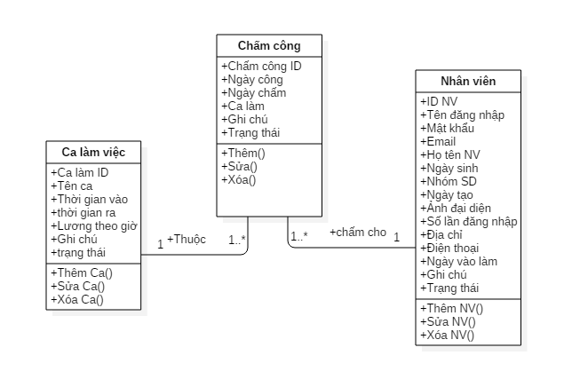

***Use Case***

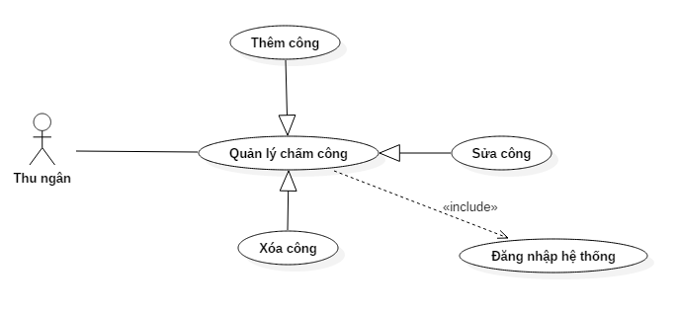

***Biểu đồ hoạt động***

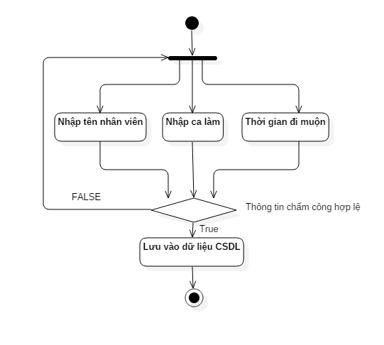

## Chức năng Quản lý mặt hàng

***Mô hình lớp***

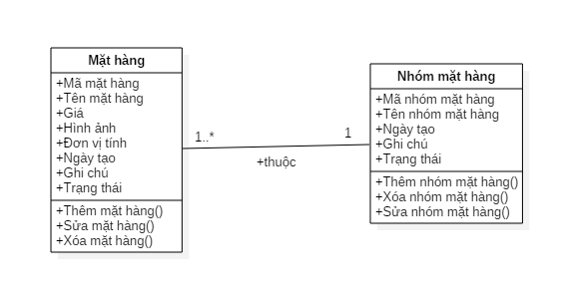

***Use Case***

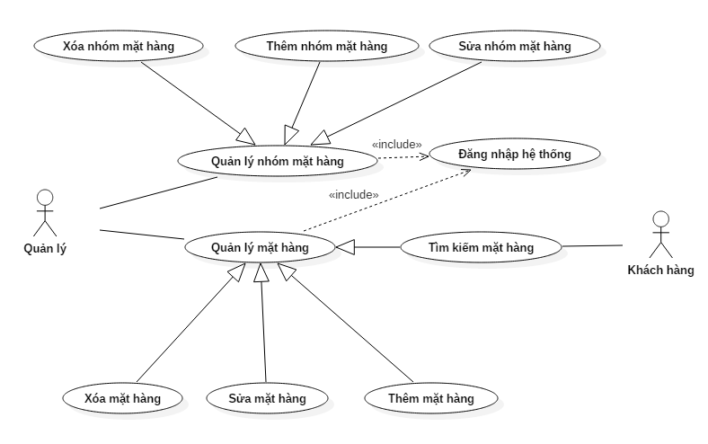

## Chức năng Quản lý nhân viên

***Mô hình lớp***

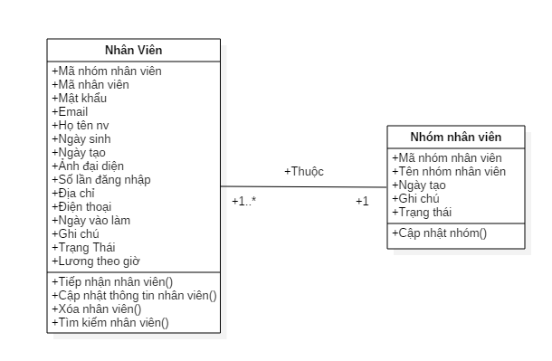

***Use Case***

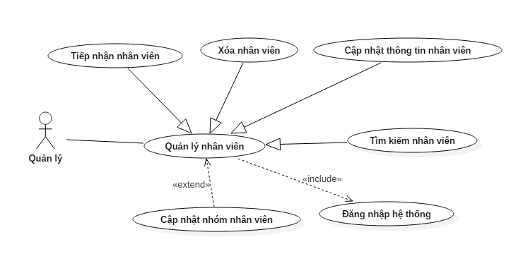

## Thực thi thiết kế

***Các chức năng dùng chung***

*Kiểm tra đăng nhập*

CafeOnlineDB db = CafeOnlineDB.ConnectDatabase();

/// <summary>

/// Đăng nhập hệ thống

/// </summary>

/// <param name="taikhoan"></param>

/// <param name="matkhau"></param>

/// <param name="nhotaikhoan"></param>

/// <returns>-1: lỗi k có tài khoản</returns>

/// <returns>-2: mật khẩu sai</returns>

/// <returns>-3: Tài khoản bị khóa</returns>

/// <returns>id: id người dùng</returns>

public int DangNhap(string taikhoan, string matkhau, bool nhotaikhoan)

{

var user = db.NGUOIDUNGs.FirstOrDefault(n => n.TenDangNhap == taikhoan || n.Email == taikhoan);

if (user == null)

return -1; // lỗi -1: không tồn tại tài khoản

string passwword\_MD5 = Encryptor.MD5Hash(matkhau);

user = db.NGUOIDUNGs.SingleOrDefault(n => ((n.TenDangNhap == taikhoan || n.Email == taikhoan) && n.MatKhau == passwword\_MD5));

if (user == null)

return -2; // lỗi -2: mật khẩu không đúng

else

{

user.SoLanDangNhap = user.SoLanDangNhap + 1;

user.LanCuoiDangNhap = DateTime.Now;

db.SaveChanges();

if (user.TrangThai == false)

return -3;

//Add session

if (user.NhomSD == 1) HttpContext.Current.Session[CommonConstants.ADMIN\_SESSION\_NAME] = user;

else

if (user.NhomSD == 2) HttpContext.Current.Session[CommonConstants.CASHIER\_SESSION\_NAME] = user;

else

if (user.NhomSD == 3) HttpContext.Current.Session[CommonConstants.WAITER\_SESSION\_NAME] = user;

else

HttpContext.Current.Session[CommonConstants.CUSTOMER\_SESSION\_NAME] = user;

//add cookie

if (nhotaikhoan)

{

HttpCookie cookie = new HttpCookie(CommonConstants.COOKIE\_ACCOUNT\_NAME);

cookie["TenDangNhap"] = taikhoan;

cookie["MatKhau"] = matkhau;

if (user.NguoiDungID == 1) cookie["NhomSD"] = "1";

else

if (user.NguoiDungID == 2) cookie["NhomSD"] = "2";

else

if (user.NguoiDungID == 3) cookie["NhomSD"] = "3";

else

cookie["NhomSD"] = "4";

cookie.Expires = DateTime.Now.AddDays(15);

HttpContext.Current.Response.Cookies.Add(cookie);

}

//Đăng nhập thành công trả về id người dùng

return user.NguoiDungID;

}

}

*Chức năng tạo kết nối CSDL*

Sử dụng mẫu Singleton để tiết kiệm băng thông. Sử dụng Entity Code First Framwork

namespace CafeOnline.Models

{

public partial class CafeOnlineDB : DbContext

{

private static CafeOnlineDB db;

protected CafeOnlineDB()

: base("name=CafeOnlineDB")

{

Database.SetInitializer<CafeOnlineDB>(null);

}

public static CafeOnlineDB ConnectDatabase()

{

if (db == null)

db = new CafeOnlineDB();

return db;

}

}

}

***Chức năng lưu trữ thông tin bán hàng***

Phần Controller:

[HttpPost]

public ActionResult Order(FormCollection form)

{

////Lấy dữ liệu từ Form gửi lên

int soBan;

int.TryParse(form["ip\_SoBan"].ToString(), out soBan);

string MH = form["ip\_mon"].ToString();

int SoLuong;

int.TryParse(form["ip\_sl"].ToString(), out SoLuong);

string NhanVien = form["ip\_manv"].ToString();

string GhiChu = form["ip\_ghi\_chu"].ToString();

////Validation data input

int flag = 0;//Không lỗi

if (SoLuong <= 0) flag = -1;//Lỗi số lượng

MATHANG mon = db.MATHANGs.FirstOrDefault(n => n.TenMatHang.Equals(MH));

if (mon == null)

flag = -2;//Tên món lỗi

NGUOIDUNG nhanvien = db.NGUOIDUNGs.FirstOrDefault(n => n.HoTenNV.Equals(NhanVien));

if (nhanvien == null)

flag = -3;//Lỗi tên nhân viên

if (flag == 0)

{

int SoHD = TableStatus.Get\_HoaDonID\_by\_TableNumber(soBan);

if (SoHD != -1)//Đã có hóa đơn

{

CTHD order = new CTHD();

MATHANG mh = db.MATHANGs.SingleOrDefault(n => n.TenMatHang == MH);

NGUOIDUNG nv = db.NGUOIDUNGs.SingleOrDefault(n => n.HoTenNV == NhanVien);

//Order món

//Lưu vào CSDL

order.SoHD = SoHD;

order.MatHang = mh.MatHangID;

order.NhanVienPhucVu = nv.NguoiDungID;

order.GhiChu = GhiChu;

order.SoLuong = SoLuong;

order.TrangThai = true;

db.CTHDs.Add(order);

db.SaveChanges();

///Cập nhật tổng tiền

decimal tongtienHD = 0;

var hd = db.HOADONs.SingleOrDefault(n => n.HoaDonID == SoHD);

var lsCT = db.CTHDs.Where(n => n.SoHD == hd.HoaDonID).ToList();

foreach (var i in lsCT)

{

tongtienHD += (decimal)(i.MATHANG1.DonGia \* i.SoLuong);

}

hd.TongTien = tongtienHD;

db.HOADONs.Attach(hd);

var entry = db.Entry(hd);

entry.State = System.Data.Entity.EntityState.Modified;

db.SaveChanges();

}

else//Chưa có hóa đơn: Bàn đang trống

{

HOADON hd\_new = new HOADON();

hd\_new.SoBan = soBan;

hd\_new.KhachHang = Common.CommonConstants.anonymousUserID ;

hd\_new.ThoiGianVao = DateTime.Now;

hd\_new.ThoiGianRa = Common.CommonConstants.minDateTime;

hd\_new.TongTien = 0;

hd\_new.TrangThai = true;

hd\_new.TrangThaiHoaDon = 1;

hd\_new.GiamGia = 0;

hd\_new.GhiChu = "";

db.HOADONs.Add(hd\_new);

db.SaveChanges();

CTHD order = new CTHD();

MATHANG mh = db.MATHANGs.SingleOrDefault(n => n.TenMatHang == MH);

NGUOIDUNG nv = db.NGUOIDUNGs.SingleOrDefault(n => n.HoTenNV == NhanVien);

order.SoHD = hd\_new.HoaDonID;

order.MatHang = mh.MatHangID;

order.NhanVienPhucVu = nv.NguoiDungID;

order.GhiChu = GhiChu;

order.SoLuong = SoLuong;

order.TrangThai = true;

db.CTHDs.Add(order);

db.SaveChanges();

var hoatdong2 = new HOATDONG();

hoatdong2.NoiDung = "Thêm khách vào bàn " + hd\_new.SoBan;

hoatdong2.ThoiGian = DateTime.Now;

hoatdong2.LoaiHoatDong = 1;//nhóm hoạt động của thu ngân

hoatdong2.NguoiThucHien = thungan.NguoiDungID;

db.HOATDONGs.Add(hoatdong2);

///Cập nhật tổng tiền

decimal tongtienHD = 0;

var lsCT = db.CTHDs.Where(n => n.SoHD == hd\_new.HoaDonID).ToList();

foreach (var i in lsCT)

{

tongtienHD += (decimal)(i.MATHANG1.DonGia \* i.SoLuong);

}

hd\_new.TongTien = tongtienHD;

db.HOADONs.Attach(hd\_new);

var entry = db.Entry(hd\_new);

entry.State = System.Data.Entity.EntityState.Modified;

db.SaveChanges();

}

}

ViewBag.Ban = soBan;

return Redirect("/Cashier/TongQuan/?ban=" + soBan.ToString());

}

Phần Views

Code Jquery:

//tự động điền khuyết tên món và nhân viên

$(function () {

$("#id\_ip\_mon").autocomplete({

source: '/TimKiem/DsTenHang'

});

$("#id\_ip\_msnv").autocomplete({

source: '/TimKiem/DsTenNhanVien'

});

});

//Jquery Kiểm tra tính hợp lệ của dữ liệu khi order

function \_checkOrder() {

var mon = $("#id\_ip\_mon").val();

var soluong = parseInt($("#id\_ip\_sl").val());

var nhanvien = $("#id\_ip\_msnv").val();

var ghichu = $("#id\_ip\_ghi\_chu").val();

var error = $("#error");

var flag = 0;// lỗi

//Kiêm tra món

$.ajax({

url: domainURL + '/Cashier/TimKiem/DsTenHang?term=',

success: function (data) {

var exits = 0;

$(data).each(function (index, obj) {

if (mon == obj)

exits = 1;

});

if (exits == 0) {

flag += 1;

//alert("Tên món không hợp lệ");

error.text("Tên món không hợp lệ").show().fadeOut(5000);

return false;

}

}

});

//Kiểm tra nhân viên

$.ajax({

url: domainURL + '/Cashier/TimKiem/DsTenNhanVien?term=',

success: function (data) {

var exits = 0;

$(data).each(function (index, obj) {

if (nhanvien == obj)

exits = 1;

});

if (exits == 0) {

flag += 1;

//alert("Tên nhân viên không hợp lệ!");

error.text("Tên nhân viên không hợp lệ!").show().fadeOut(5000);

return false;

}

}

});

//Kiểm tra số lượng

if (soluong <= 0) {

error.text("Số lượng không hợp lệ!").show().fadeOut(5000);

flag += 1;

return false;

}

if (flag < 3)

return false;

else {

$("#form\_order").submit();

return;

}

}

Phần Models

Sử dụng các Models: CafeOnlineDB, HOADON, CTHD, MATHANG, NGUOIDUNG

***Chức năng tìm kiếm sản phẩm***

Phần Controller

public ActionResult TimKiem(string tukhoa, int? trang)

{

int trangso = (trang ?? 1);

int SoMatHangTren1Trang = 6;

var model = db.MATHANGs.ToList().OrderBy(x => x.LoaiHang).ToPagedList(trangso,   
 SoMatHangTren1Trang);

return View(model);

}

Phần Views

HTML

<div class="search-box">

<form name="search\_form" method="get" class="search\_form">

input id="txt\_search" type="text" />

<input type="submit" id="search\_button"/>

</form>

</div>

Jquery

var tukhoa = $("#txt\_search").val();

$("#search\_button").click(function () {

var url = "/ThucDon/TimKiem?tukhoa=" + tukhoa;

window.location.href = url;

})

***Chức năng xuất hóa đơn***

Phần Controller:

public JsonResult InHoaDon(int ban)

{

int SoHD = TableStatus.Get\_HoaDonID\_by\_TableNumber(ban);

if (SoHD == -1) {

return Json(-1, JsonRequestBehavior.AllowGet);//không tìm được hóa đơn

}

else

{

var hd = db.HOADONs.Single(n => n.HoaDonID == SoHD);

hd.TrangThaiHoaDon = 2;

db.HOADONs.Attach(hd);

db.Entry(hd).State = System.Data.Entity.EntityState.Modified;

db.SaveChanges();

return Json(1, JsonRequestBehavior.AllowGet);

}

}

Phần Views

//Mở hộp thoại xem lại trước khi in và lấy thiết lập nội dung in

function printer\_preview(divID) {

$.ajax({

url: domainURL + '/Cashier/BanHang/InHoaDon?ban=' + $("#txt\_soBan").val(),

success: function (res) {

if (res == -1) {

var cf = ("Không tìm được hóa đơn?");

if (confim(cf))

window.location.href = domainURL + '/Cashier/TongQuan?ban=' + $("#txt\_soBan").val();

}

else {

var tongtien = $("#id\_Tong\_Tien").text();

var soban = $("#ban\_dang\_chon").text();

var tagThaoTac = $(".thao-tac");

tagThaoTac.each(function (index, element) {

$(element).hide();

})

//Get the HTML of div

var divElements = document.getElementById(divID).innerHTML;

var oldPage = document.body.innerHTML;

document.body.innerHTML =

"<html><head><title>Cafe</title></head><body>"

+ " <h2 > <span style='text-align:center;'> Boss Coffee </span></h2>"

+ " <h4><span style='text-align:center;'> Hóa đơn bàn: "+ soban +" </span> </h4>"

+"<hr/>"

+ divElements

+ " <h4 style='text-align:right;'> Tổng tiền: "+ tongtien +" đ </h4>"

+ "<hr/>"

+ " <h5 style='text-align:center;'> Chúc quý khách vui vẻ. Hẹn gặp lại </h5>"

+ "</body></html>";

window.print();

document.body.innerHTML = oldPage;

}

}

});

}

Phần Models

Sử dụng các Models: CafeOnlineDB, HOADON

***Chức năng chấm công***

Phần Controller

public JsonResult DsCaLam(string term)

{

List<string> lsCa = db.CALAMVIECs.Where(n => (n.TenCa.Contains(term) || n.CaLamID.ToString().Contains(term)) && n.TrangThai == true ).Select(t => t.TenCa).ToList();

return Json(lsCa, JsonRequestBehavior.AllowGet);

}

//Danh sách quy đingj làm muộn

public JsonResult QuyDinhDiMuon(string term)

{

//ca muộn có trang thái == false

List<string> lsCa = db.QUYDINHDIMUONs.Where(n => n.GhiChu.Contains(term) ).Select(t => t.GhiChu).ToList();

return Json(lsCa, JsonRequestBehavior.AllowGet);

}

public JsonResult DsNhanVien(string term)

{

List<string> lsNV = db.NGUOIDUNGs.Where(n => (n.HoTenNV.Contains(term) || n.TenDangNhap.Contains(term)) && n.TrangThai == true && (n.NhomSD == 3 || n.NhomSD ==2)).Select(t => t.HoTenNV).ToList();

return Json(lsNV, JsonRequestBehavior.AllowGet);

}

public JsonResult ThemCongMoi(string tenNhanVien, string TenCaLam, string DiMuon, string GhiChu="")

{

NGUOIDUNG thungan = Session[Common.CommonConstants.CASHIER\_SESSION\_NAME] as NGUOIDUNG;

Result res = new Result();

var nhanvien = db.NGUOIDUNGs.FirstOrDefault(n =>n.HoTenNV.Equals(tenNhanVien) && n.TrangThai == true);

if (nhanvien == null)

{

res.res = -1;

return Json(res, JsonRequestBehavior.AllowGet);

}

var calam = db.CALAMVIECs.FirstOrDefault(c => (c.TenCa.Equals(TenCaLam)));

if(calam == null)

{

res.res = -2;

return Json(res, JsonRequestBehavior.AllowGet);

}

var cong = new CHAMCONG();

cong.NhanVienID = nhanvien.NguoiDungID;

cong.CaLam = calam.CaLamID;

cong.TrangThai = true;

cong.Ngay = DateTime.Now;

cong.GhiChu = GhiChu;

cong.NgayCham = DateTime.Now;

QUYDINHDIMUON dimuon;

if (DiMuon != null && !DiMuon.Equals(""))

{

dimuon = db.QUYDINHDIMUONs.FirstOrDefault(c => c.GhiChu.Equals(DiMuon));

if (dimuon != null)

cong.DiMuon = dimuon.QuyDinhDiMuonID;

else

{

res.res = -3;//Đi muộn lỗi

return Json(res, JsonRequestBehavior.AllowGet);

}

}

db.CHAMCONGs.Add(cong);

db.SaveChanges();

res.res = cong.ChamCongID;

return Json(res, JsonRequestBehavior.AllowGet);

}

Phần Views

//tự động điền khuyết nhân viên và ca làm

$(function () {

$("#ip-ca-lam").autocomplete({

source: '/ChamCong/DsCaLam'

});

$("#ip-nhan-vien").autocomplete({

source: '/ChamCong/DsNhanVien'

});

$("#ip-di-muon").autocomplete({

source: '/ChamCong/QuyDinhDiMuon'

});

});

$("#btn\_cham").click(function () {

var TenCaLam = $('#ip-ca-lam').val();

var tenNhanVien = $('#ip-nhan-vien').val();

var DiMuon = $("#ip-di-muon").val();

var GhiChu = $("#ip-ghi-chu").val();

$.ajax({

url: '/Cashier/ChamCong/ThemCongMoi?TenCaLam=' + TenCaLam + '&tenNhanVien=' + tenNhanVien + '&DiMuon=' + DiMuon+'&GhiChu='+GhiChu,

//data: JSON.stringify(obj),

type: "POST",

contentType: "application/json; charset=utf-8",

dataType: "json",

success: function (result) {

if (result.res == -1)

$("#lb-err").text("Họ tên nhân viên chưa đúng!").fadeOut(6000);

else

if (result.res == -2)

$("#lb-err").text("Ca làm việc chưa đúng!").fadeOut(6000);

else

if (result.res == -3)

$("#lb-err").text("Quy định đi muộn bị lỗi!").fadeOut(6000);

else

{

$("#lb-err").text("Chấm công thành công!").fadeOut(4000);

var html = $("#ls-td").html();

html += '<tr id="tr-'+ result.res +'">';

html += '<td>' + tenNhanVien + '</td>';

html += '<td>' + TenCaLam + '</td>';

html += '<td>' + DiMuon + '/' + GhiChu + '</td>';

html += '<td>'+ '<a href="" class="green"><i title="Sửa" class="fa fa-pencil"></i> </a>';

html+= ' &nbsp;&nbsp;';

html += '<a href="#" onclick="del(' + result.res + ')" class="red"><i title="Xóa" class="fa fa-times"></i> </a>'

html += '</td>';

html += '</tr>';

$("#ls-td").html(html);

}

},

error: function (res) {

alert(res.res);

}

});

})

Phần Models

Sử dụng các models: CafeOnlineDB, CHAMCONG, QUYDINHDIMUON, NGUOIDUNG

***Chức năng thêm bài viết***

Phần Controller

[HttpGet]

public ActionResult ThemBaiViet()

{

ViewBag.ChuDe = db.CHUDEBAIVIETs.ToList();

return View();

}

[HttpPost]

[ValidateAntiForgeryToken]

public ActionResult ThemBaiViet(HttpPostedFileBase file, BAIVIET bv)

{

if (ModelState.IsValid)

{

if (file != null)

if (file.ContentLength > 0)

{

string filename = Path.GetFileName(file.FileName);

/\*Saving the file in server folder\*/

//Xử lý upload trùng tên

var FullPath = Request.MapPath("~/Images/BaiViet/" + filename);

if (System.IO.File.Exists(FullPath))

filename = "1\_" + filename;

//upload

file.SaveAs(Server.MapPath("~/Images/BaiViet/" + filename));

bv.HinhAnh = filename;

}

else

bv.HinhAnh = "BaiViet\_Default.jpg";

else

bv.HinhAnh = "default.jpg";

bv.TrangThai = true;

bv.NgayViet = DateTime.Now;

bv.NgayDang = DateTime.Now;

db.BAIVIETs.Add(bv);

db.SaveChanges();

}

return View();

}

Phần Views:

Code Razor HTML

@model CafeOnline.Models.BAIVIET

@{

ViewBag.Title = "ThemBaiViet";

Layout = "~/Areas/Admin/Views/Shared/\_AdminLayout.cshtml";

}

<div class="main-content">

<div class="page-content">

@using (Html.BeginForm("ThemBaiViet", "QuanTriTinTuc", FormMethod.Post, new { enctype = "multipart/form-data", area = "Admin" }))

{

@Html.AntiForgeryToken()

<div class="form-horizontal">

<h4>Viết bài</h4>

<hr />

@Html.ValidationSummary(true, "", new { @class = "text-danger" })

<div class="form-group">

@Html.Label("Tiêu đề", htmlAttributes: new { @class = "control-label col-md-2" })

<div class="col-md-10">

@Html.EditorFor(model => model.MoTaNgan, new { htmlAttributes = new { @class = "form-control" } })

@Html.ValidationMessageFor(model => model.MoTaNgan, "", new { @class = "text-danger" })

</div>

</div>

<div class="form-group">

@Html.Label("Chủ đề:", htmlAttributes: new { @class = "control-label col-md-2" })

<div class="col-md-2">

@Html.DropDownListFor(model => model.ChuDe, new SelectList(ViewBag.ChuDe, "ChuDeID", "NoiDung", "-Chọn chủ đề-"), new { htmlAttributes = new { @class = "form-control" } })

<a href="#" ><i class="fa fa-plus"></i></a>

</div>

@Html.Label("Hình ảnh:", htmlAttributes: new { @class = "control-label col-md-2" })

<div class="col-md-4">

<input type="file" id="fileHA" name="file" class="form-control" value="" />

@Html.ValidationMessageFor(model => model.HinhAnh, "", new { @class = "text-danger" })

</div>

</div>

<div class="form-group">

@Html.Label("Nội dung", htmlAttributes: new { @class = "control-label col-md-2" })

<div class="col-md-10">

@Html.EditorFor(model => model.ChiTiet, new { htmlAttributes = new { @class = "form-control" } })

</div>

<script>

CKEDITOR.replace("ChiTiet");

</script>

</div>

<div class="form-group">

@Html.Label("Ghi chú", htmlAttributes: new { @class = "control-label col-md-2" })

<div class="col-md-10" style="margin-top:10px;">

@Html.EditorFor(model => model.GhiChu, new { htmlAttributes = new { @class = "form-control" } })

@Html.ValidationMessageFor(model => model.GhiChu, "", new { @class = "text-danger" })

</div>

</div>

<div class="form-group">

<div class="col-md-offset-2 col-md-10">

<input type="submit" value="Đăng" class="btn btn-default" />

</div>

</div>

</div>

}

<div>

@Html.ActionLink("Xem danh sách bài đã viết", "Index")

</div>

</div>

</div>

Phần Models sử dụng các Models: CafeOnlineDB, BAIVIET, CHUDEBAIVIET

## Kiểm thử hệ thống

**Kiểm thử chức năng đăng nhập**

Phân tích

|  |  |  |  |
| --- | --- | --- | --- |
| Input | Điều kiện | Lớp tương đương hợp lệ | Lớp tương đương không hợp lệ |
| user | Nhập user | Tên user có trong csdl | Tên user không có trong csdl  Rỗng |
| password | Nhập password | Pass đúng với tên đăng nhập trong csdl | Pass không đúng với tên đăng nhập trong csdl  Rỗng |

Xây dựng các ca kiểm thử:

|  |  |  |  |
| --- | --- | --- | --- |
| Testcase | user | password | Kết quả mong đợi |
| 1 | Admin | 123 | Đăng nhập thành công |
| 2 | abcxyz | 123 | Tên đăng nhập không tồn tại |
| 3 |  | 123 | Chưa nhập tài khoản |
| 4 | Admin |  | Chưa nhập mật khẩu |
| 5 | Admin | Abc123 | Mật khẩu không đúng |

**Kiểm thử chức năng bán hàng**

Phân tích:

|  |  |  |  |
| --- | --- | --- | --- |
| Input | Điều kiện | Lớp tương đương hợp lệ | Lớp tương đương không hợp lệ |
| Số bàn | 1<= số bàn <=104 | 1<= số bàn <=104 | <1; >104; Kí tự không phải là số; Trống |
| Tên món | Nhập tên món có trong csdl | Tên có trong csdl | Tên món không có trong CSDL; Trống |
| Số lượng | >0 | >0 | <=0; Kí tự không phải số; Trống |
| Tên nhân viên | Nhập tên nhân viên có trong csdl | Tên nhân viên có trong csdl | Tên nhân viên không có trong CSDL; Trống |

Thiết kế các ca kiểm thử:

|  |  |  |  |  |  |
| --- | --- | --- | --- | --- | --- |
| **Testcase** | **Số bàn** | **Tên món** | **Số lượng** | **Tên NV** | **Kết quả mong đợi** |
| 1 | 2 | Café sữa | 2 | Thành Luân | Thành công |
| 2 | 0 | Café sữa | 2 | Thành Luân | Thành công (với số bàn là 1) |
| 3 | 105 | Café sữa | 2 | Thành Luân | Thành công (với số bàn là 1) |
| 4 | abc | Café sữa | 2 | Thành Luân | Thành công (với số bàn là 1) |
| 5 |  | Café sữa | 2 | Thành Luân | Thất bại |
| 6 | 2 | abcxyz | 2 | Thành Luân | Tên món không hợp lệ |
| 7 | 2 |  | 2 | Thành Luân | Chưa nhập tên món |
| 8 | 2 | Café sữa | 0 | Thành Luân | Số lượng không hợp lệ |
| 9 | 2 | Café sữa | abc | Thành Luân | Số lượng không hợp lệ |
| 10 | 2 | Café sữa |  | Thành Luân | Số lượng không hợp lệ |
| 11 | 2 | Café sữa | 2 | abcxyz | Tên NV không hợp lệ |
| 12 | 2 | Café sữa | 2 |  | Chưa nhập tên NV |
| 1 | 2 | Café sữa | 2 | Thành Luân | Thành công |
| 2 | 0 | Café sữa | 2 | Thành Luân | Thành công (với số bàn là 1) |
| 3 | 105 | Café sữa | 2 | Thành Luân | Thành công (với số bàn là 1) |
| 4 | abc | Café sữa | 2 | Thành Luân | Thành công (với số bàn là 1) |
| 5 |  | Café sữa | 2 | Thành Luân | Thất bại |
| 6 | 2 | abcxyz | 2 | Thành Luân | Tên món không hợp lệ |
| 7 | 2 |  | 2 | Thành Luân | Chưa nhập tên món |
| 8 | 2 | Café sữa | 0 | Thành Luân | Số lượng không hợp lệ |
| 9 | 2 | Café sữa | abc | Thành Luân | Số lượng không hợp lệ |
| 10 | 2 | Café sữa |  | Thành Luân | Số lượng không hợp lệ |
| 11 | 2 | Café sữa | 2 | abcxyz | Tên NV không hợp lệ |
| 12 | 2 | Café sữa | 2 |  | Chưa nhập tên NV |

**Kiểm thử chức năng chấm công**

|  |  |  |  |
| --- | --- | --- | --- |
| **Input** | **Điều kiện** | **Lớp hợp lệ** | **Lớp không hợp lệ** |
| Họ tên nhân viên | Ký tự chữ [A-Z] | [A-Z] | Khác [A-Z]; Không nhập ký tự; Nhập ký tự số |
| Ca làm | Gồm 3 chuỗi ký tự: Ca sáng, Ca trưa, Ca tối lấy từ CSDL | Ca sáng; Ca trưa; Ca tối | Không phải: Ca sáng, Ca trưa, Ca tối; Nhập ký tự số; Không nhập ký tự |
| Vi phạm đi muộn | Ký tự chữ [A-Z] và ký tự số [0-9] | [A-Z], [0-9] | Khác [A-Z], [0-9]; Không nhập ký tự |

Xây dựng các ca kiểm thử:

|  |  |  |  |  |
| --- | --- | --- | --- | --- |
| **Test case** | **Họ và tên nhân viên** | **Ca làm** | **Đi muộn** | **Kết quả mong đợi** |
| 1 | Nguyễn Văn A | Ca sáng | !@#$%^ | Thông báo quy định đi muộn không tồn tại |
| 2 | Nguyễn Văn A | Ca sáng |  | Thành công |
| 3 | Nguyễn Văn A | Ca khuya | Trễ 5 phút | Thông báo ca làm không tồn tại |
| 4 | Nguyễn Văn A | 1236875 | Trễ 5 phút | Thông báo ca làm không tồn tại |
| 5 | Nguyễn Văn A |  | Trễ 5 phút | Thông báo ca làm không không được để trống |
| 6 | Nguyễn Văn ## | Ca sáng | Trễ 5 phút | Thông báo tên nhân viên không tồn tại |
| 7 |  | Ca sáng | Trễ 5 phút | Thông báo tên làm không không được để trống |
| 8 | 8623795417 | Ca sáng | Trễ 5 phút | Thông báo tên nhân viên không tồn tại |
| 9 | Nguyễn Văn A | Ca sáng | Trễ 5 phút | Thành công |

## Sản phẩm

Một số hình ảnh:

**Trang chủ**

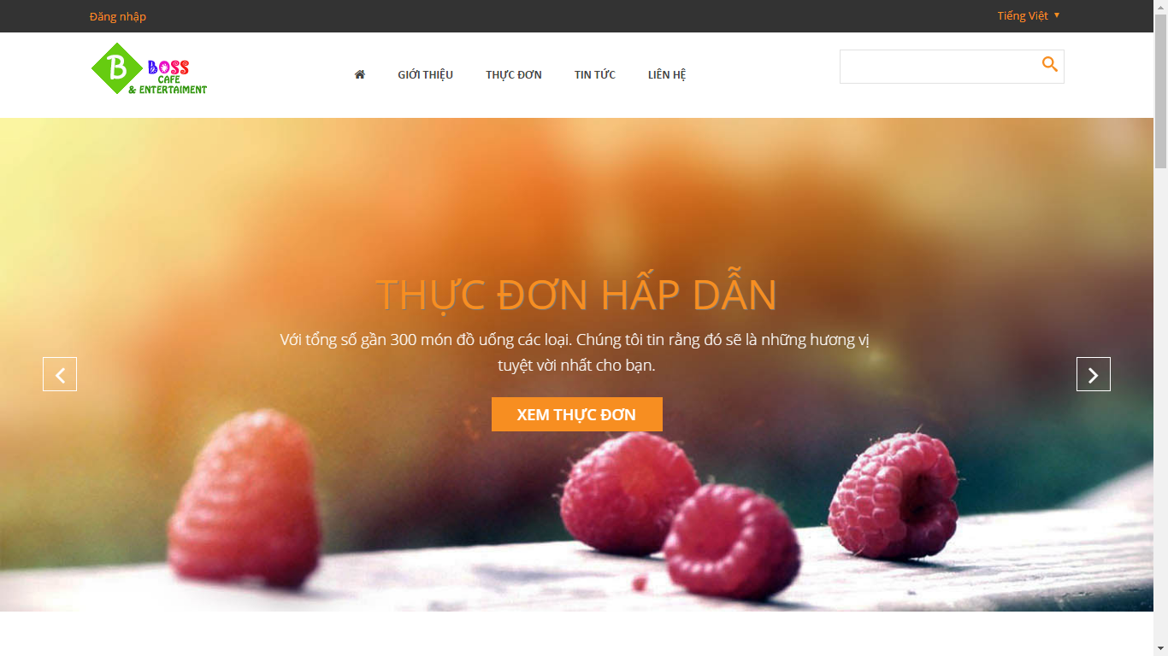

Khi khách hàng gửi yêu cầu tới hệ thống, trang chủ sẽ được hiển thị đầu tiên. Nội dung trên trang bao gồm: Menu header điều hướng tới các chức năng khác như: đăng nhập hệ thống, xem thực đơn, xem tin tức, tìm kiếm, …; Menu Footer bao gồm các thông tin cửa hàng như: điện thoại, email, nhân sự, fanpage, một số tin hoạt đông tiêu biểu; Nội dung trang chủ bao gồm: những mặt hàng nổi bật, thông tin khuyến mại, …

**Trang đăng nhập hệ thống**

Trang đăng nhập sử dụng khi khách hàng hoặc nhân viên muốn sử dụng cac chức năng hệ thống. Trên giao diện hiển thị bao gồm các thẻ input để nhập tên đăng nhập và mật khẩu, các nút bấm điều hướng

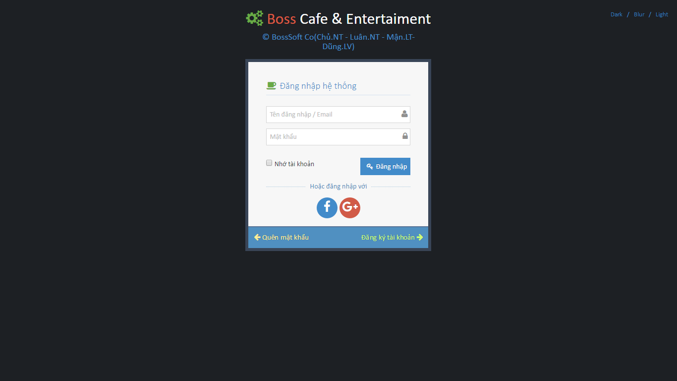

**Trang bán hàng**

Hệ thống bán hàng được sử dụng bởi nhóm nhân viên thu ngân. Hệ thống bán hàng sẽ giúp quản lý các hoạt động bán hàng trong ca của quán. Các chức năng bao gồm lưu trữ thông tin đặt hàng, xử lý đơn hàng, …. Giao diện hiên thị bao gồm các thông tin khung thông tin danh sách bàn hệ thống, khung thông tin order.

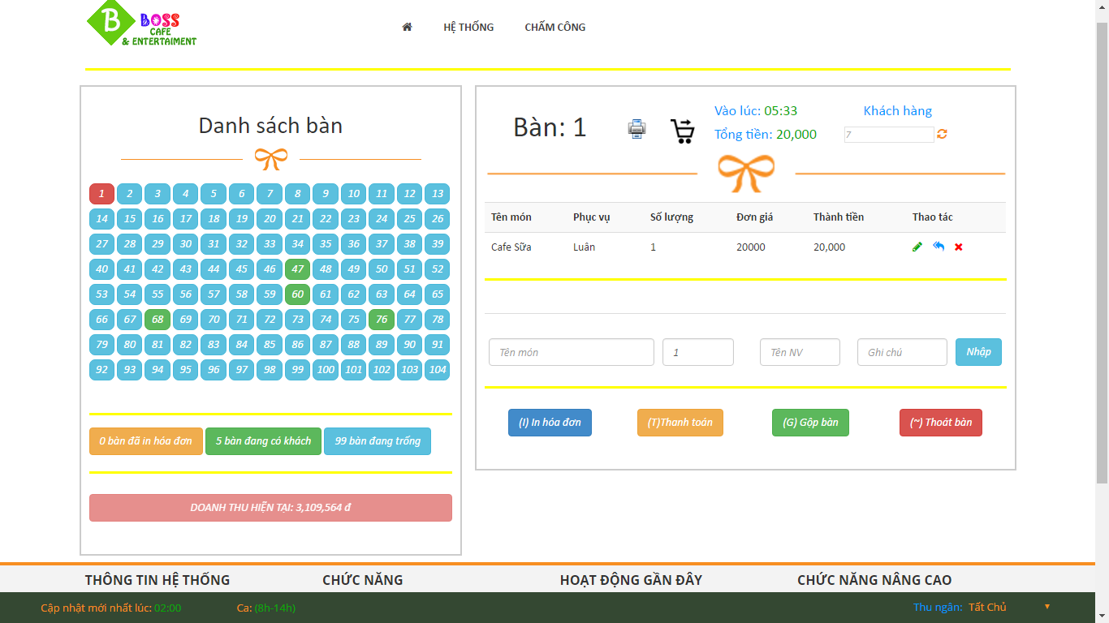

**Trang xuất hóa đơn khách hàng**

Là một phần của hệ thống bàn hàng, trang xuất hóa đơn để nhân viên thu ngân xuất hóa đơn bán hàng

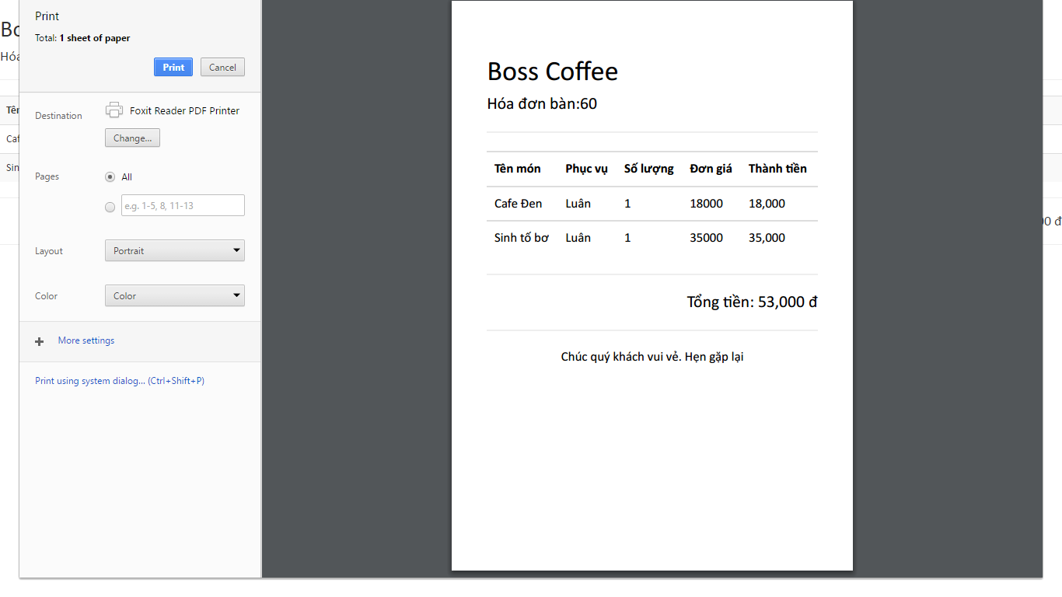

**Trang chấm công nhân viên**

Nằm trong nhóm chức năng của nhân viên thu ngân, được sử dụng để lưu trữ thông tin công của các nhân viên phục vụ. Giao diện bao gồm khung nhập thông tin chấm công, khung danh sách công đã chấm

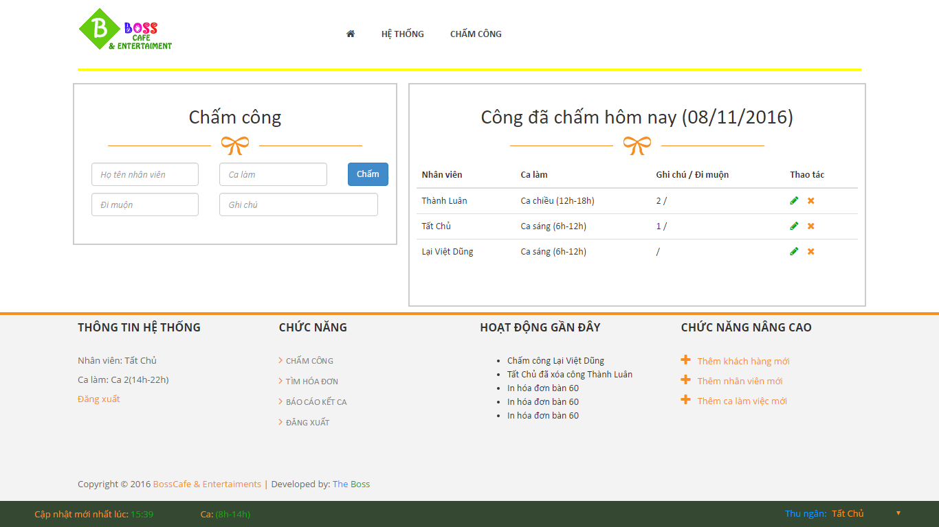

**Trang viết bài tin tức hoạt động**

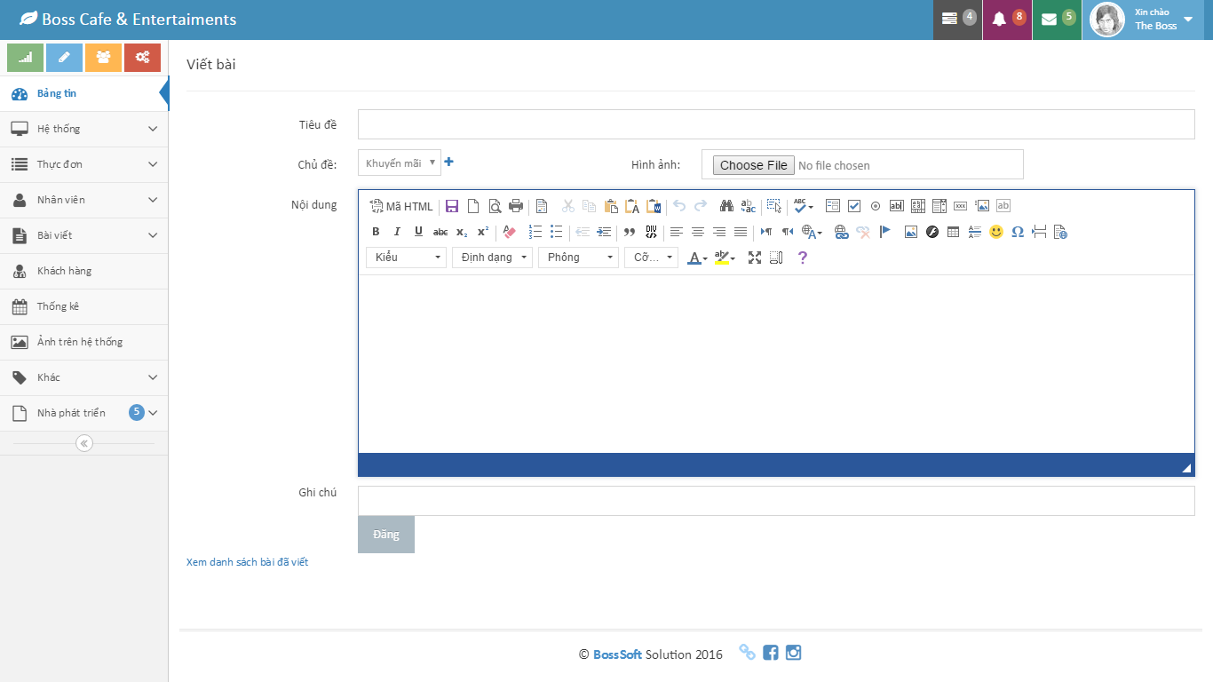Nằm trong danh mục chức năng của quản trị viên, trang viết bài để nhân viên quản lý viết bài tin tức, sự kiện, … về quán. Giao diện bao gồm: menu điều hướng chức năng, khung thông tin viết bài

**Trang tìm kiếm thông tin sản phẩm**

Là trang để khách hàng tìm kiếm các thông tin mặt hàng được bán trong quán.

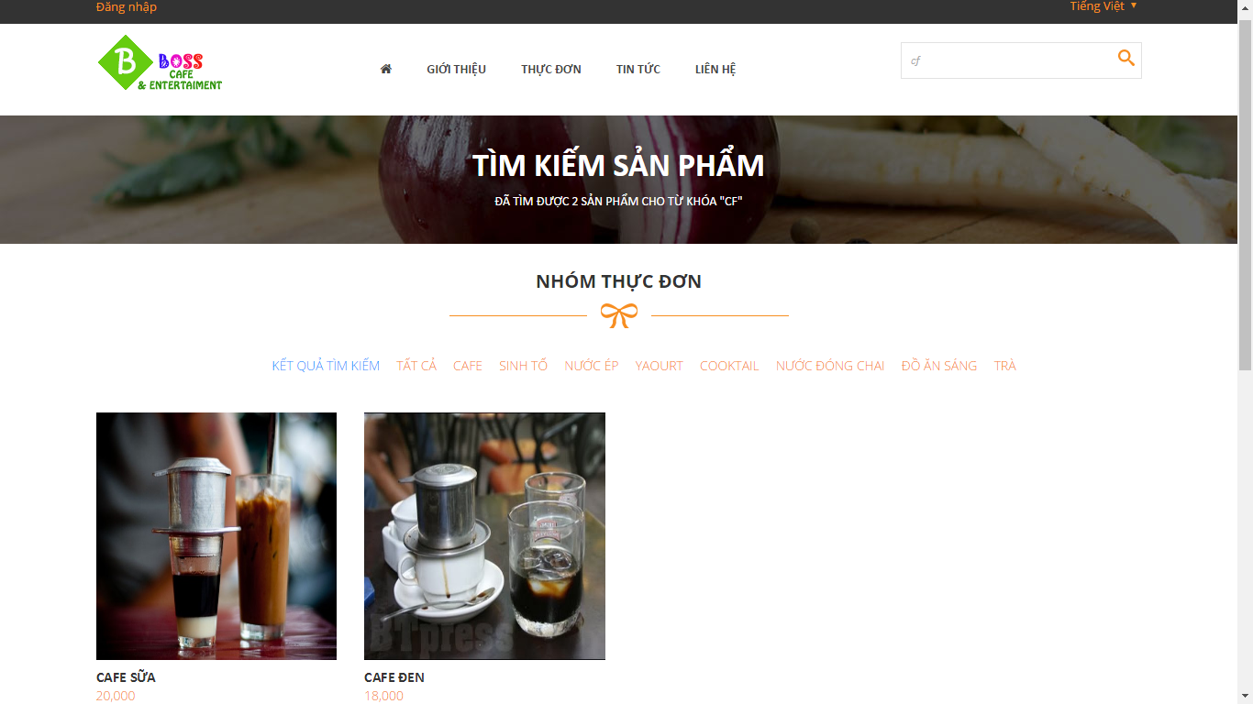

# KẾT LUẬN

## Kết luận

Qua quá trình thực hiện chúng tôi đã đạt được mục tiêu đề ra của đề tài xây dựng được trang web quản lý và giới thiệu quán cafe Hòn Chồng bao gồm các chức năng: quản lý bán hàng (quản lý các đơn hàng, hỗ trợ đổi trả hàng, ghu chú trên từng bàn), thiết lập thực đơn (quản lý danh sách, trưng bày giới thiệu trên website), quản lý nhân viên (quản lý nhân viên theo nhóm, phân quyền, …), quản lý tin tức, quản lý chấm công.

Kết quả đạt được:

* Source code: <https://github.com/TatChu/CafeManagementSystemOnline>
* Trang web demo: <http://honchong.somee.com>. Tài khoản: quản trị: admin/123; thu ngân: tatchu/123

## Hướng phát triển

Xây dựng chương trình hoàn thiện cập nhật thông tin, quản lý từ xa cũng như kết nối với các thiết bị hỗ trợ khác, giúp trang web chạy nhanh, ổn định, không bị ảnh hưởng bởi lỗi server hay sự cố đường truyền internet. Sử dụng thiết bị không dây giúp tiết kiệm số nhân viên, tránh nhầm lẫn, tiết kiệm thời gian vào ra ghi phiếu, giảm chi phí trong dài hạn. Quán xây dựng sẵn cổng thông tin với khả năng kết nối, quảng bá trong cộng đồng ẩm thực, luôn nắm bắt và ứng dụng các xu thế công nghệ mới.

## Tài liệu tham khảo:

* Slide bài giảng Quản lý dự án phần mềm – Bùi Chí Thành
* Slide bài giảng công nghệ phần mềm – Lê Thị Bích Hằng
* Slide bài giảng phân tích hệ thống hướng đối tượng UML – Lê Thị Bích Hằng
* Các hướng dẫn:
  + MVC Framwork: <https://www.asp.net/mvc>
  + JavaScritp: <http://www.w3schools.com/js/>
  + Bootstrap: <http://getbootstrap.com/css/>